禹州市安全生产委员会办公室

关于深刻汲取事故教训
扎实开展重大事故隐患专项排查整治工作的通知

各乡镇（街道）安全生产委员会，禹州高新技术产业开发区安全生产委员会，市安委会各成员单位，央属省属驻禹企业：
为深刻吸取事故教训，认真贯彻省、许昌市及我市安全生产工作部署，进一步深入扎实开展重大事故专项排查整治行动，现将《内蒙古阿拉善新井煤业有限公司露天煤矿“2.22”特别重大坍塌事故调查报告》、《河南安阳市凯信达商贸有限公司“11.21”特别重大火灾事故调查报告》转发你们，请
认真组织学习，有关事项通知如下：
（一）高度重视。开展安全生产事故警示教育活动是全市重大事故隐患专项排查整治行动的一项重要工作，各乡镇（街道）各部门要切实统一思想，高度重视，按照要求扎实开展好这项工作。
（二）精心组织。各乡镇（街道）各部门要将开展安全生产事故调查报告学习作为警示教育活动的一项重要内容，切实把这次警示教育活动作为一项重要政治任务，将其作为重要内容纳入议事日程，做到主要领导亲自抓、分管领导重点抓，并指派专人负责此项工作开展，确保警示教育活动落到实处。
（三）整改提高。各乡镇（街道）各部门要通过学习事故调查报告深刻汲取事故教训，以案说法、以案警示、以案促改，切实提高安全生产政治站位，树牢红线意识。要把别人的事故当成自己的事故来对待，把过去的事故当成今天事故来对待，把隐患当成事故来对待，切实提高广大从业人员的安全意识和法治意识。
各乡镇（街道）各部门学习情况请于9月26日前报市安委会办公室邮箱。

联系人：张君星
联系邮箱：yzabs@163.com

附件：1.《内蒙古阿拉善新井煤业有限公司露天煤矿
“2.22”特别重大坍塌事故调查报告》
2.《河南安阳市凯信达商贸有限公司“11.21”
特别重大火灾事故调查报告》
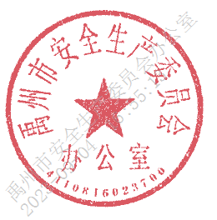
2023年9月4日

